「アメリカ大統領選挙(11月3日)後、
日本経済への影響と課題」
～世界経済や米中摩擦、コロナ対応の今後を読む～
講師：上智大学 教授
総合グローバル学部 学部長 前嶋 和弘 氏
日時：２０２０年１０月２２日（木） １５:００～1６:３０

経営品質協議会会員様
公益財団法人 日本生産性本部
無料ご招待
ントを当日お持ち下さい。
検索
会員月例研究会会員月例会

ご 案 内
４年に一度のアメリカ合衆国の大統領選挙が、いよいよ１１月３日におこなわれます。
ドナルド・トランプ大統領（共和党）が再選され、次の４年間もアメリカをはじめ世界のリーダーであり続けるのか。それともジョー・バイデン候補（前アメリカ副大統領、民主党）が、国民の信任を得るのでしょうか。
まずは４年前に必ずしも下馬評が高いとはいえなかったトランプ候補がなぜ勝ち、ヒラリー・クリントン候補が敗れた理由を振り返ります。そしていまに至る現政権の評価を総括いただきます。
現在はコロナ禍の影響で、選挙運動が変わる動きがみられます。新たな審判が下された後、もしバイデン大統領が誕生の場合、日本への政策はどのように変わることが予想されるのか。またはトランプ大統領が再選されたとき、日本との同盟関係は維持されたままで変化はおこらないのか。大統領選挙の結果は、私たち日本経済にも影響します。
今回はアメリカ現代政治、外交が専門でその第一人者の前嶋教授から、残り２週間を切った最新の現状を大胆に分析いただきます。
前嶋 和弘 氏 ご略歴
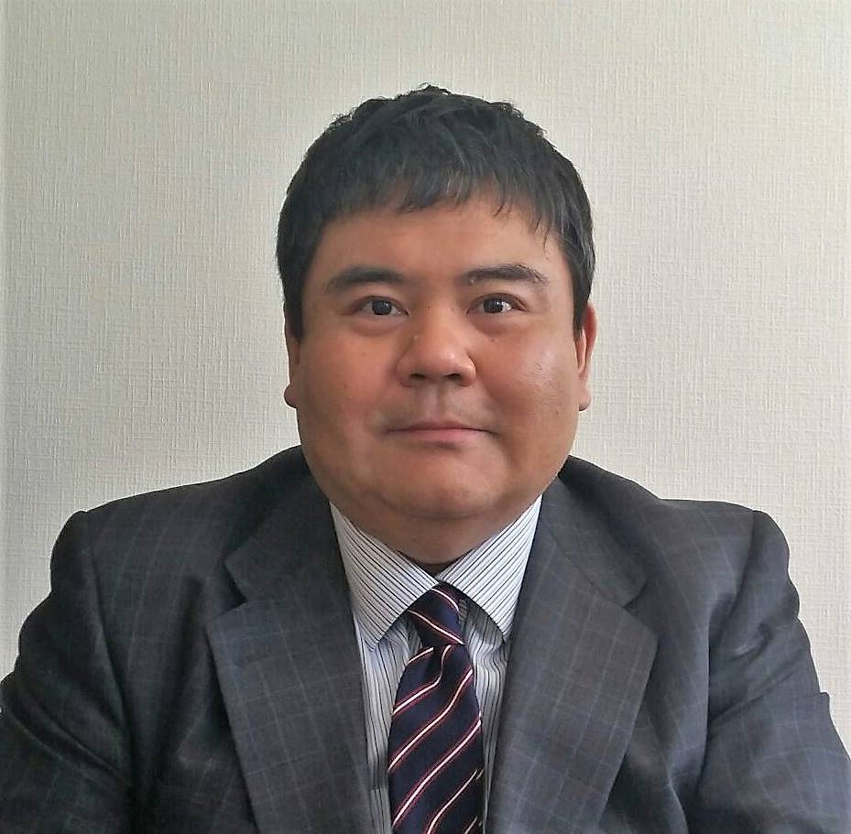
静岡県生まれ。上智大学教授。専門は現代アメリカ政治外交。上智大学外国語学部英語学科卒、ジョージタウン大学大学院政治学部修士課程修了(MA）、メリーランド大学大学院政治学部博士課程修了(Pｈ.D.）。主な著作は『アメリカ政治とメディア』(北樹出版）、『危機のアメリカ「選挙デモクラシー」』(共編著、東信堂）、『現代アメリカ政治とメディア』(共編著、東洋経済新報社）、Internet Election Campaigns in the United States, Japan, South Korea, and Taiwan (co-edited, Palgrave)など。
参 加 要 領
日 時： ２０２０年１０月２２日(木) １５:００～１６:３０（受付開始１４:３０）
会 場： アルカディア市ヶ谷 5階 「穂高」
東京都千代田区九段北4-2-25 TEL:03-3261-9921 https://www.arcadia-jp.org/
ＪＲ中央線(各駅停車) 「市ヶ谷」駅 徒歩2分
地下鉄 新宿線･有楽町線･南北線「市ヶ谷」駅 1･A1･A4出口 徒歩2分
開始･終了時間、会場が違います。ご注意ください
（会場はソーシャルディスタンス対応をしております。必ずマスク着用にてご参加ください）
参加費： 会員=無料 一般=15,000円（消費税別）
申 込： 日本生産性本部ＷＥＢからお申込ください
https://www.jpc-net.jp/about/kaiin/getsurei.html
検索
ＪＰＣ 月例会
または裏面「お申し込み書」にご記入の上、ＦＡＸください
申込締切日：２０２０年１０月6日(火) １２:００
開催約１０日前に、参加証をメールいたします（申込多数の場合は、抽選となります）
無料ご招待
ＦＡＸ： ０３－３５１１－４０７１ （ＷＥＢからお申込の場合、FAXは必要ございません）
お 申 し 込 み 書
日本経営品質協議会 会員月例研究会 係

申込者及び窓口担当者が、「個人情報の取り扱いについて」に同意した上でお申し込みください。
必要事項をご記入の上、ファックスまたはWEBからお申込みください。
本状ファックス、またはWEBメール送信後、申込者多数の場合は抽選の上、開催約１０日前に参加証をメールいたします。
申込日 月 日
開 催 日 | 会員月例研究会  「アメリカ大統領選挙(11月3日)後、日本経済への影響と課題」  2020年１０月２２日(木) １５：００～１６：３０ (受付開始１４：３０）
組 織 名
所 在 地 | 〒（ － ）
電話番号 |  |  | FAX番号
 | お名前 | ご所属・お役職 |  |  | eメールアドレス
（１）
（２）
（３）
ご連絡担当者
[通信・連絡事項]

公益財団法人 日本生産性本部 会員サービスセンター
〒102-8643東京都千代田区平河町２-１３-１２ TEL 03-3511-4026 FAX 03-3511-4071
URL https://www.jpc-net.jp/about/kaiin/getsurei.html
【無料経営相談】は下記ＷＥＢをご覧ください
URL https://www.jpc-net.jp/about/kaiin/keiei_soudan.html

お問合せ

検索
検索
ＪＰＣ 月例会
ＪＰＣ 無料経営相談談

個人情報の取扱いについて
公益財団法人 日本生産性本部では、皆様の個人情報を以下のように取り扱います。下記の内容をご確認いただき、同意の上、本プログラムにお申込みいただきますようお願い申し上げます。なお、同意いただけない場合は、適切なサービスを受けられない場合がございます。同意いただいた後でも個別に不同意の表明をすることが可能です。
１．利用目的：
①『会員月例研究会』の実施に関わる資料等の作成、プログラム開催当日や講演者・事務局打ち合わせでの利用。
②当本部が主催・実施する各事業におけるサービス提供や事業のご案内、および顧客分析・市場調査のための利用。
①②以外の目的で個人情報を利用する場合、ご本人に個別に理由を説明し、同意を得た上で行うものといたします。
２．法令に基づく場合などを除き、個人情報を第三者に提供することはありません。但し、本プログラムを担当する講演者等に、名簿等を確認いただく場合があります。
３．本プログラムの運営にあたり、業務の一部を外部に委託する場合があります。委託先に対しては、参加者へのサービスに必要な個人情報だけを委託します。
（公財）日本生産性本部の選定基準に基づき委託先を選定し、契約により個人情報の保護を徹底するとともに、委託先に対して適切な管理・監督を行います。
４．本プログラムでは撮影を行う場合があります。得られた情報や撮影した画像は、本部の広報宣伝活動に使用する場合があります。
５．個人情報について、ご本人による開示請求・訂正・削除・利用停止等を求めることが可能です。以下までご連絡ください。【連絡先】会員サービスセンター(℡03-3511-4026）
６．個人情報保護管理者：（公財）日本生産性本部 総務部長
ご招待（JQA）

